人社部人事考试中心通知

（2023年起，部分执业药师考生报名将提前进行人工审核！）
为加强专业技术人员职业资格考试报名证明事项告知承诺制事中监管，自2023年一级建造师资格考试报名起，报考人员提交的境内高等教育学历学位信息如果无法通过在线自动核验，须按报名地考试机构要求上传相关验证/认证报告，接受人工核查。报考人员可登录中国高等教育学生信息网（学信网）进行验证/认证，根据需要下载相关PDF格式在线验证/认证报告（含《教育部学历证书电子注册备案表》《中国高等教育学位在线验证报告》《中国高等教育学历认证报告》《中国高等教育学位认证报告》）。
具体申请范围及操作步骤请参阅中国人事考试网“考生问答”栏目中“学历学位信息无法通过自动核验怎么办”“如何申请学历学位在线验证/认证报告”相关内容。

人力资源和社会保障部
人事考试中心
2023年6月14日

2023-06-14 18:46:25
为加强专业技术人员职业资格考试报名证明事项告知承诺制事中监管，自2023年一级建造师资格考试报名起，报考人员提交的境内高等教育学历学位信息如果无法通过在线自动核验，须按报名地考试机构要求上传相关验证/认证报告，接受人工核查。报考人员可登录中国高等教育学生信息网（学信网）进行验证/认证，根据需要下载相关PDF格式在线验证/认证报告（含《教育部学历证书电子注册备案表》《中国高等教育学位在线验证报告》《中国高等教育学历认证报告》《中国高等教育学位认证报告》）。
具体申请范围及操作步骤请参阅中国人事考试网“考生问答”栏目中“学历学位信息无法通过自动核验怎么办”“如何申请学历学位在线验证/认证报告”相关内容。

人力资源和社会保障部
人事考试中心
2023年6月14日

学历学位信息无法通过自动核验怎么办？

2023-06-14 18:44:47
报考人员提交的境内高等教育学历学位信息无法通过在线自动核验，可根据报名网站弹窗提醒内容，前往中国高等教育学生信息网（学信网）进行验证/认证，申请下载所需的学历学位在线验证/认证报告，按报名地考试机构要求上传并接受人工核查。

如何申请学历学位在线验证/认证报告？

2023-06-14 18:06:07
一、教育部学历证书电子注册备案表、中国高等教育学位在线验证报告
1.登录中国高等教育学生信息网（学信网），网址：https://www.chsi.com.cn/
2.点击顶部菜单栏中的“学信档案”。
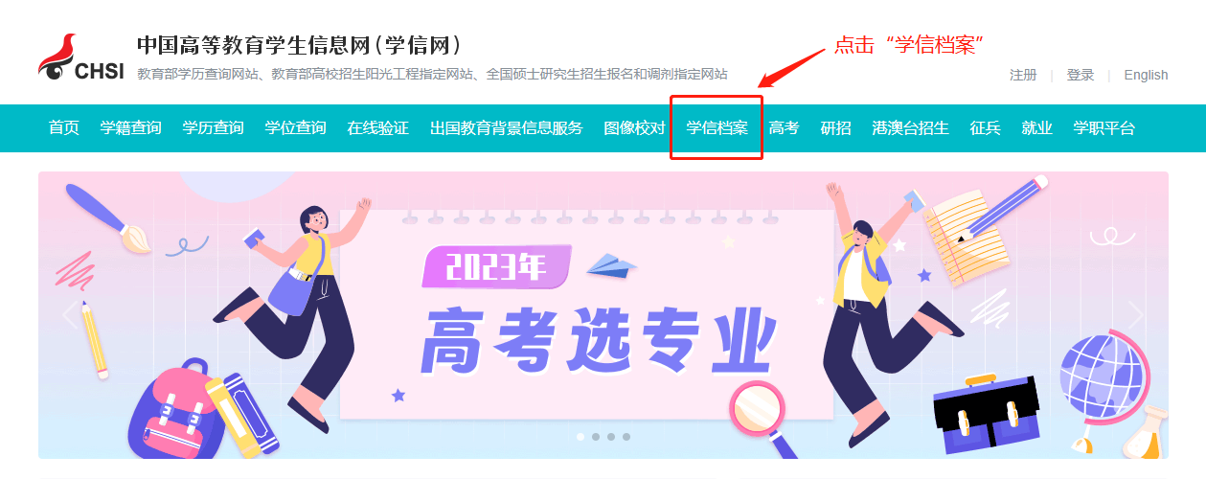
3.登录学信档案，没有账号的须点击“注册学信网账号”注册后登录。
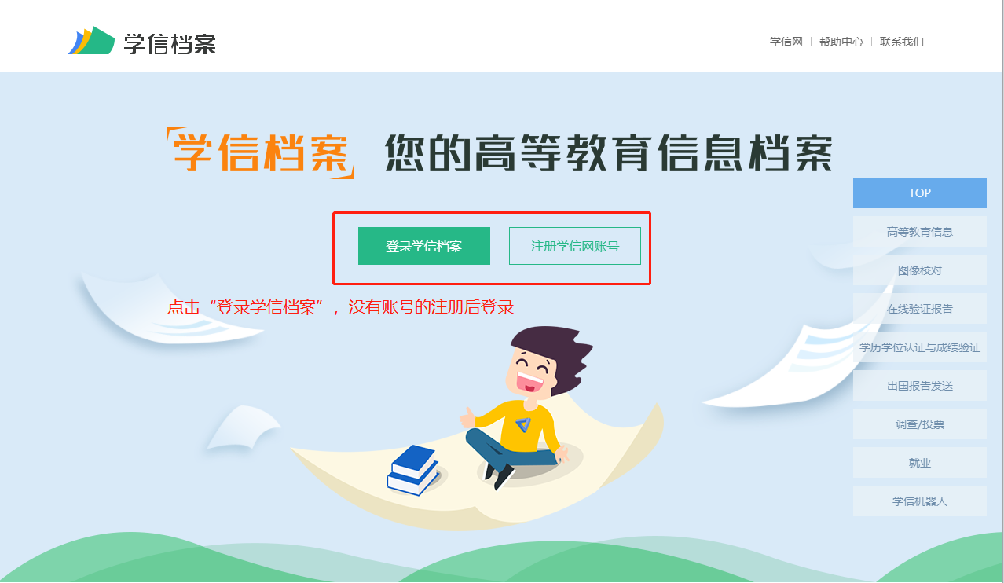
4.点击“在线验证报告”。
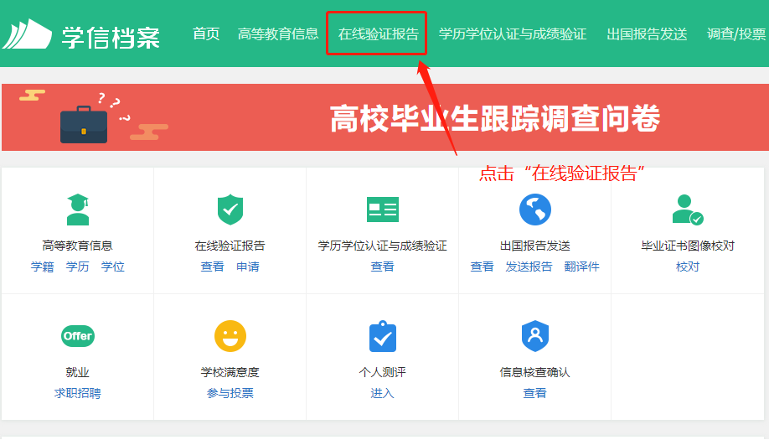
5.根据申请的学历/学位，点击“教育部学历证书电子注册备案表”或“中国高等教育学位在线验证报告”栏目的“查看”按钮。
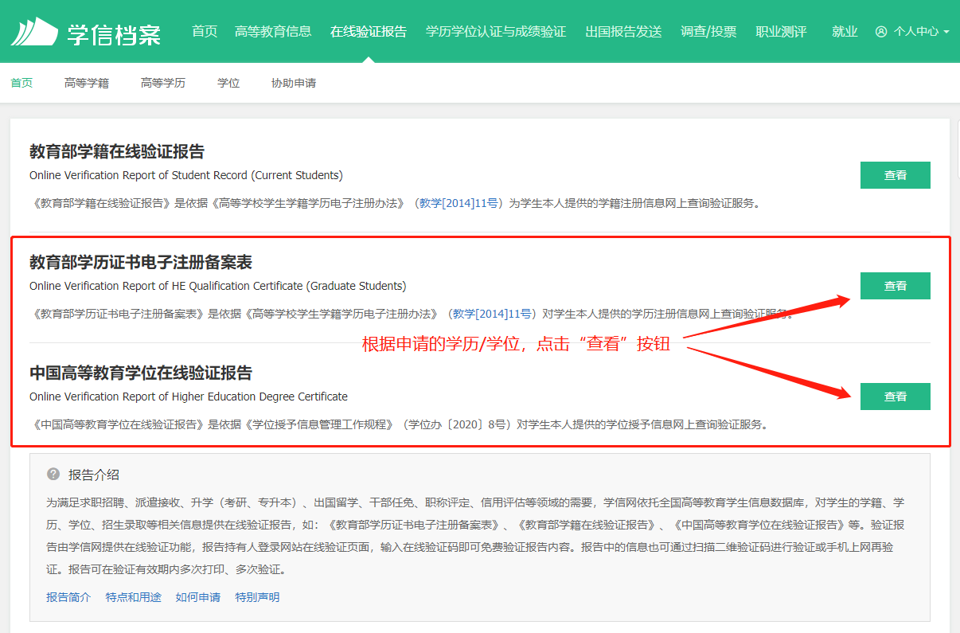
6.任选一种方式进行本人身份核验。
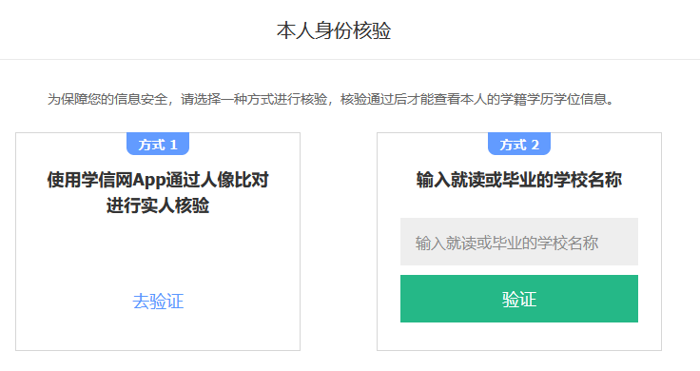
7.点击“申请”。
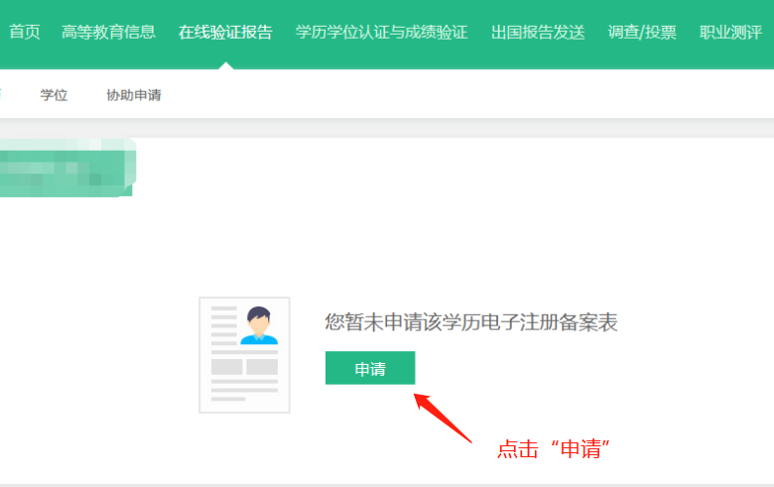
8.将有效期设置为6个月，点击“申请”。
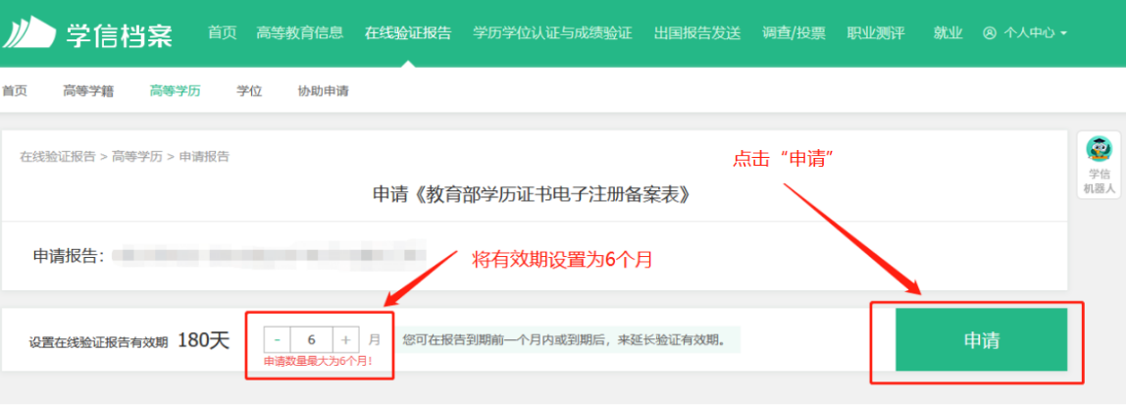
9.完成申请后，点击“查看”。
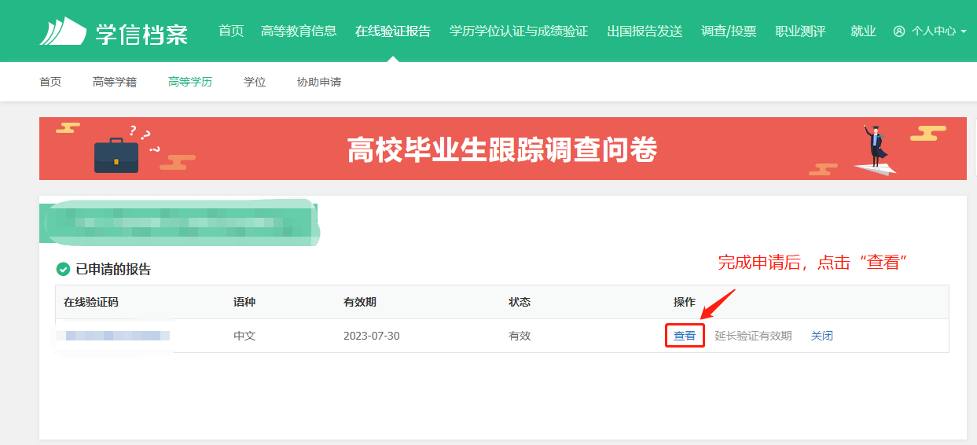
10.如下图所示，点击下载按钮，进行下载。
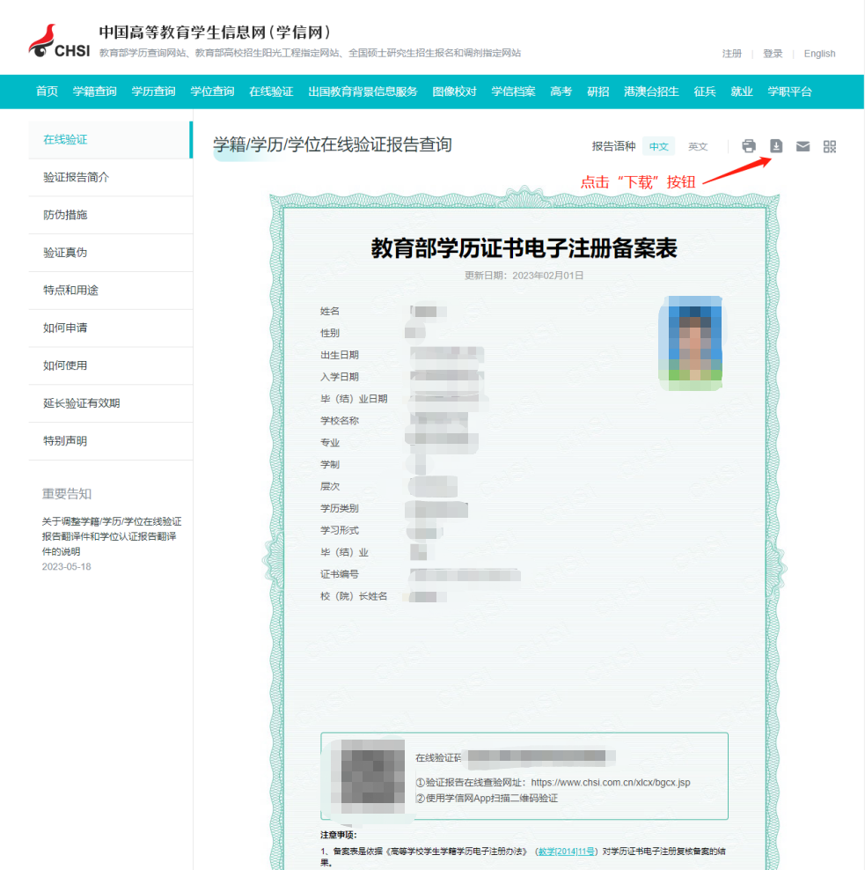
二、中国高等教育学历认证报告
1.登录中国高等教育学生信息网（学信网），网址：https://www.chsi.com.cn/
2.点击顶部菜单栏中的“学历查询”。
3.点击“中国高等教育学历认证报告”中的“网上申请”按钮。
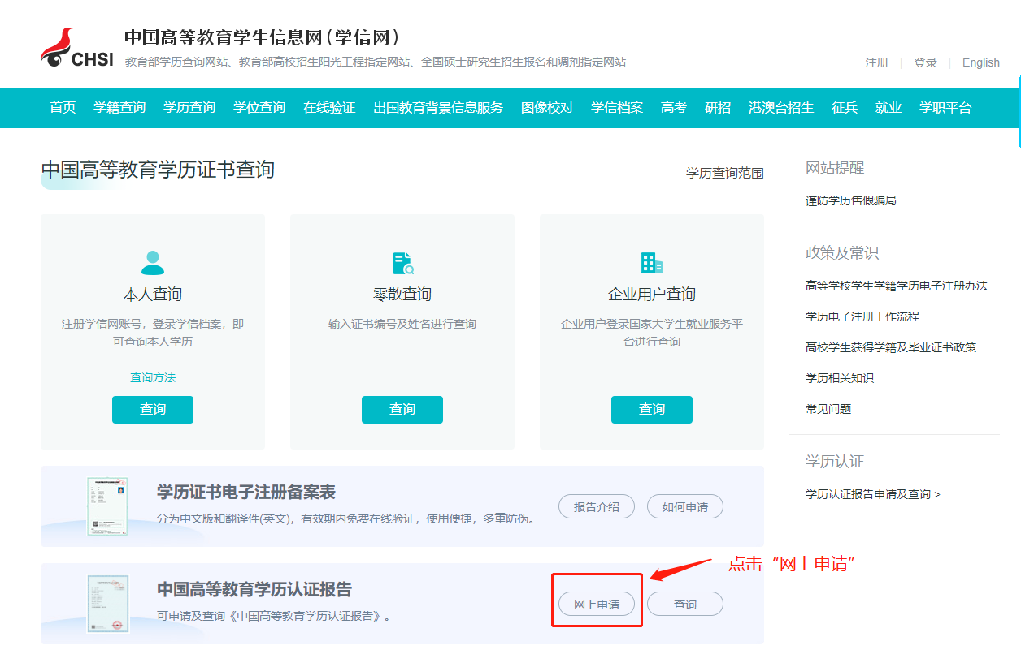
4.使用学信网账号进行登录。
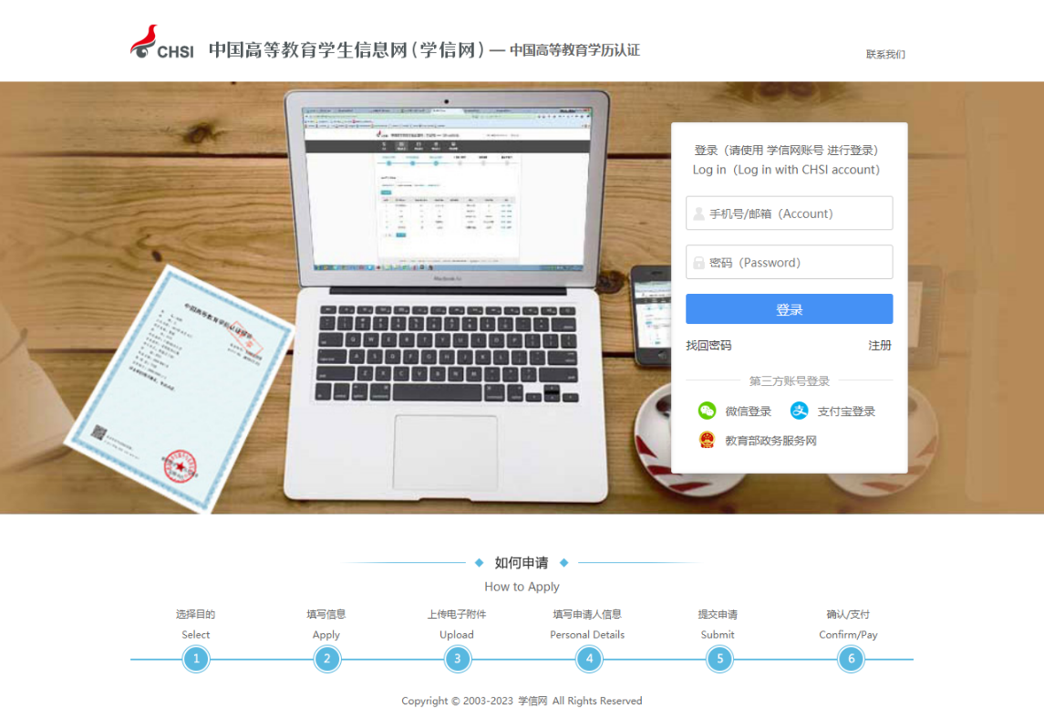
5.点击申请认证。
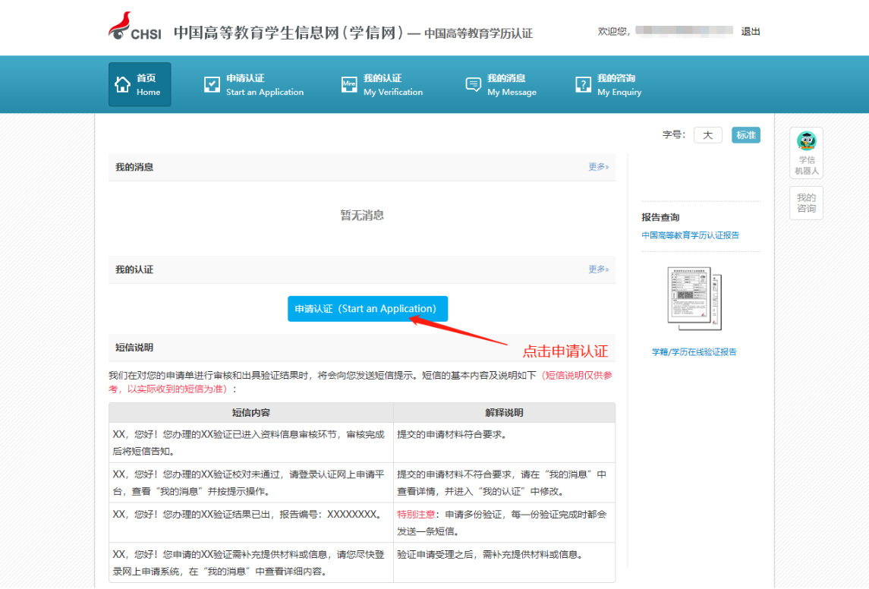
6.点击“新申请”。
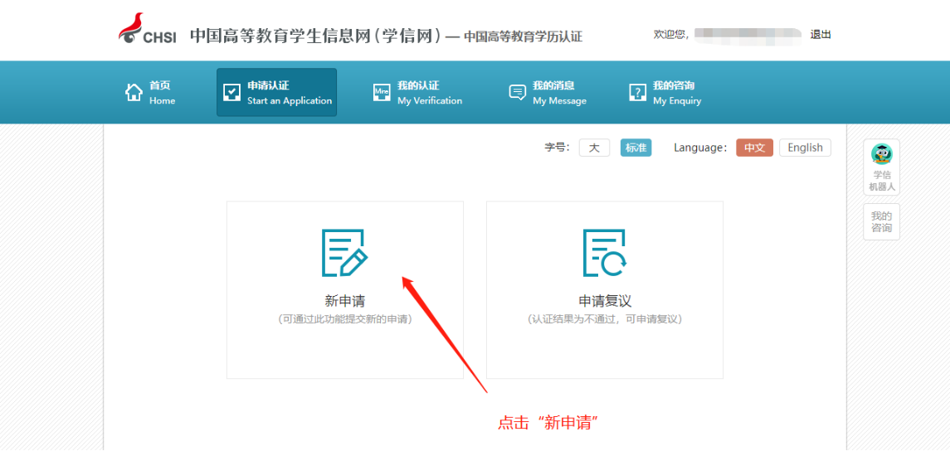
7.按照要求完成申请。
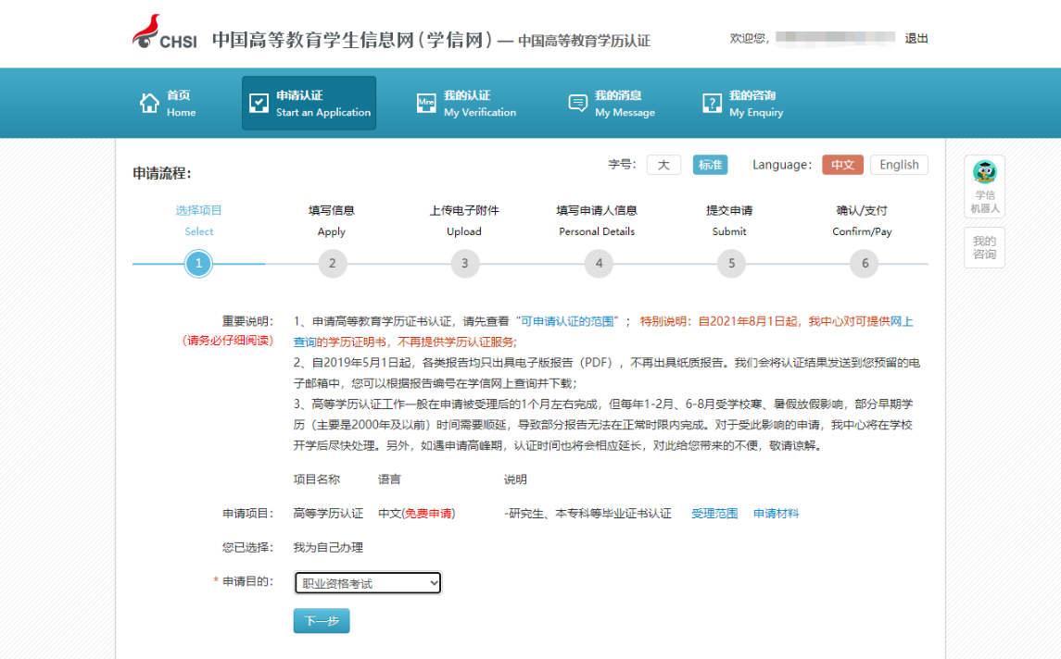
三、中国高等教育学位认证报告
1. 登录中国高等教育学生信息网（学信网），网址：https://www.chsi.com.cn/
2. 点击顶部菜单栏中的“学位查询”。
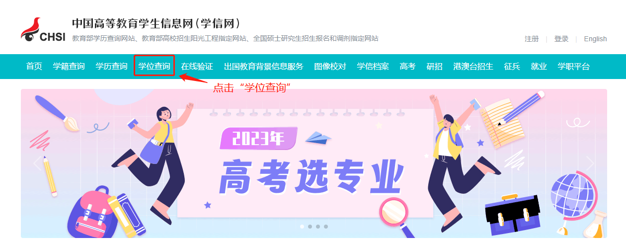
3.点击“学位认证”下的“学位认证报告申请及查询”。
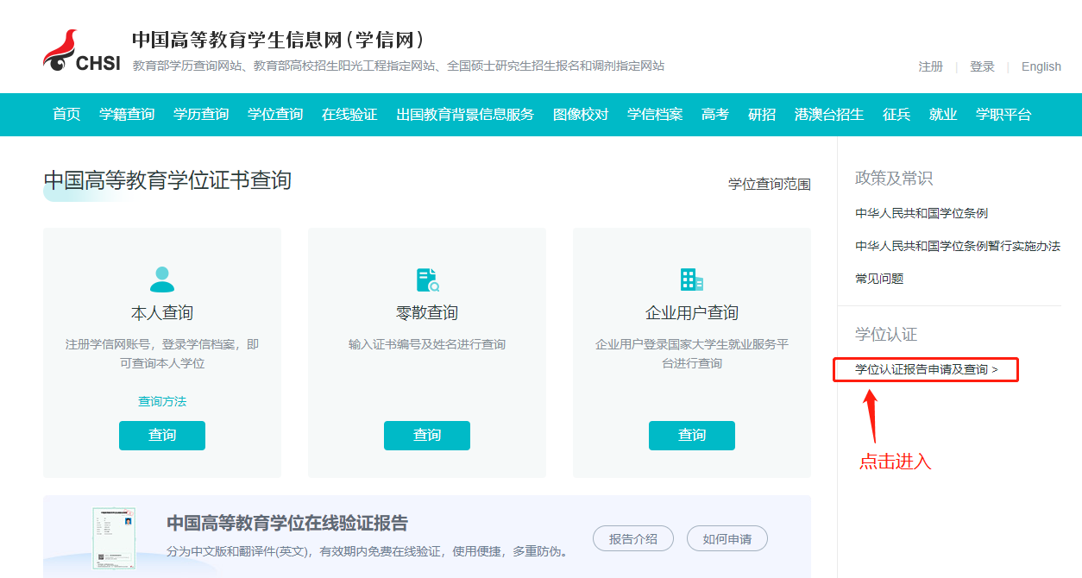
4. 按要求注册并登录。
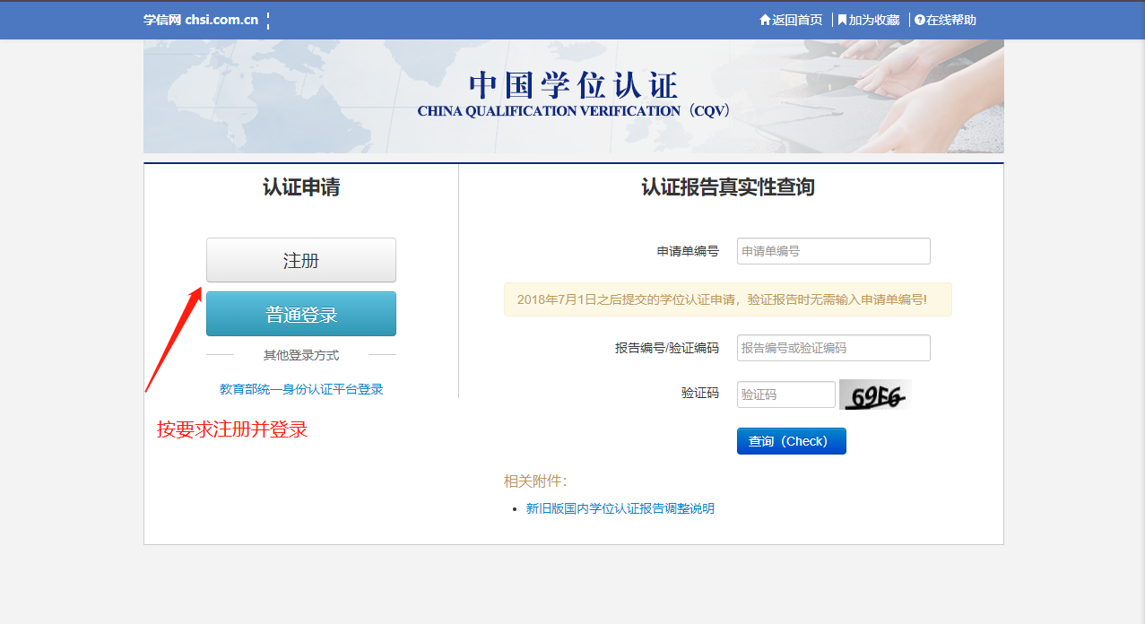
5.点击“学位认证申请”。
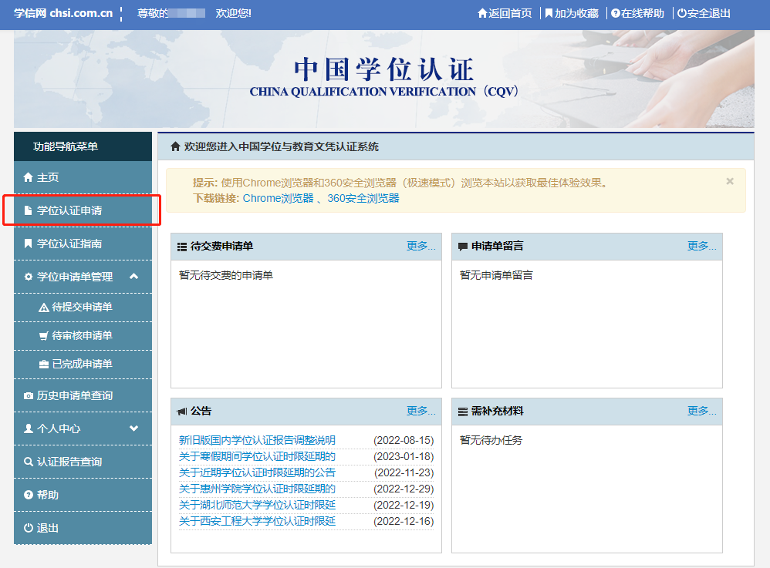
6.按照要求完成申请。
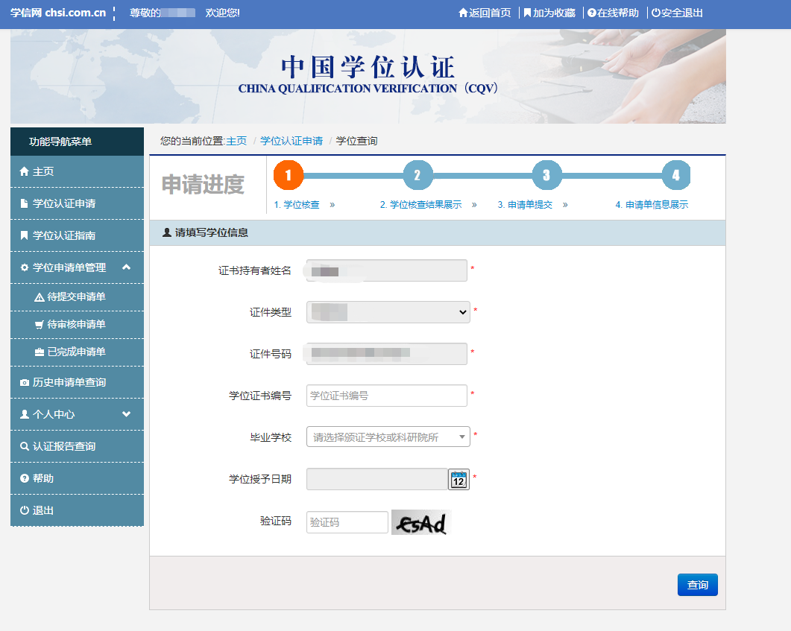
四、常见问题咨询
有关学历学位在线验证报告/认证报告申请的常见问题，可查看学信网“常见问题”栏目：
https://www.chsi.com.cn/xlrz/help.jsp
五、认证的办理周期
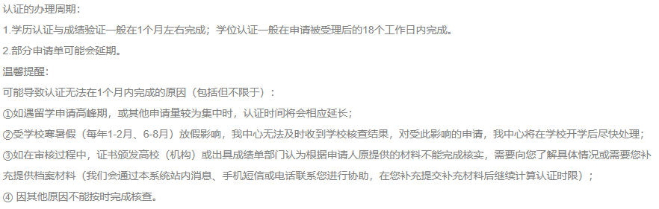

附件1
学历学位在线验证/认证报告申请及查询范围
学历查询范围
2001年以来国家承认的各类高等教育学历证书电子注册信息（含学历证明书）。包括研究生、普通本专科、成人本专科、网络教育、开放教育、高等教育自学考试以及高等教育学历文凭考试等。
学位查询范围
2008年9月1日以来中国大陆各学位授予单位按照有关规定程序颁发的各级各类学位证书相关信息
学历认证范围
2018年7月1日起，可免费申请书面认证报告的高等教育学历证书包括：
1.2002年前毕业的高等教育学历证书；
2.2002年（含）之后毕业但未在高校学生学历信息管理系统相关数据库中注册的高等教育学历证书；
3.未在高校学生学历信息管理系统相关数据库中注册的学历证明书；
注：以上高等教育学历证书仅可申请并出具一次书面认证报告，不再重复受理。认证报告丢失或需获取多份报告的，可通过认证报告查询页面下载打印电子版报告。
学位认证范围
可申请学位认证的范围包括：2008年9月之前获得的国内高等院校、科研院所等机构授予的学士、硕士和博士三级学位证书，以及未在学位授予信息报送（备案）系统中注册的军队院校学位证书，可在线免费申请书面认证报告（即《中国高等教育学位认证报告》）。
注：国内学位证书仅可申请并出具一次书面认证报告，不再重复受理。认证报告丢失或需获取多份报告的，可通过认证报告查询页面下载打印电子版报告。
附件2
学历学位在线验证/认证报告示例
教育部学历证书电子注册备案表：
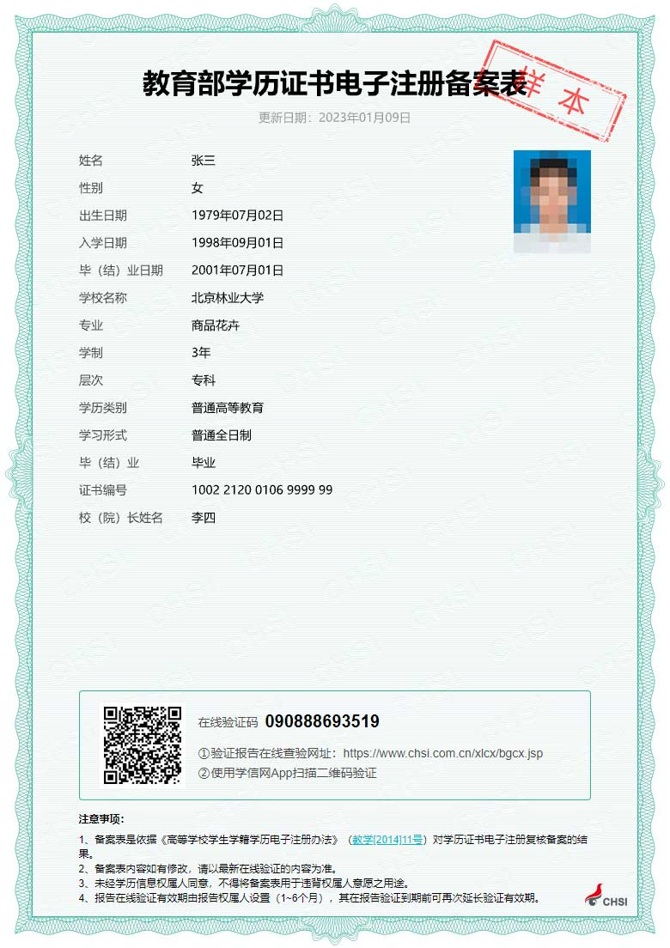
中国高等教育学位在线验证报告：
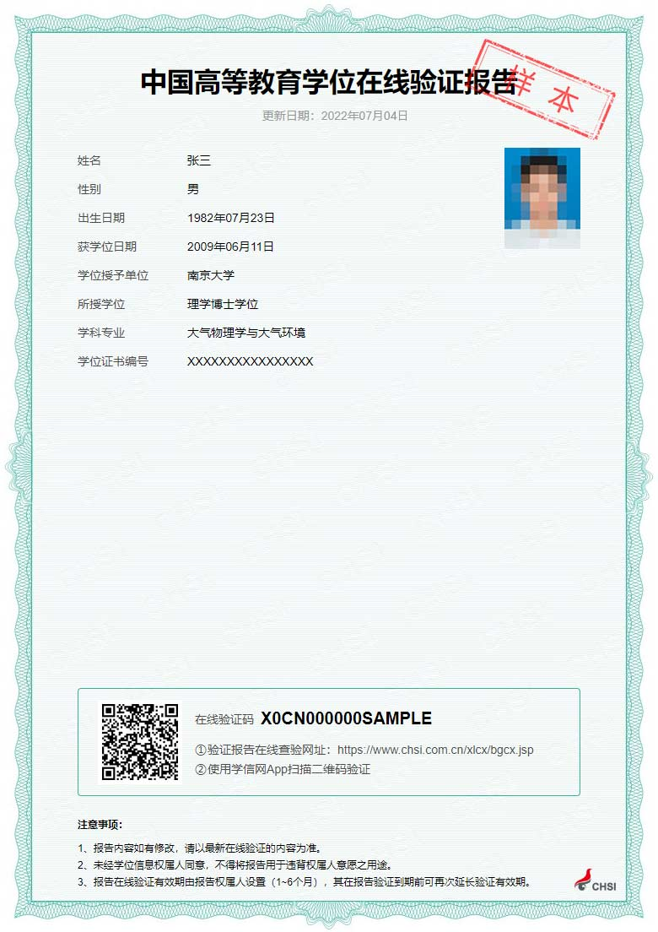
中国高等教育学历认证报告：
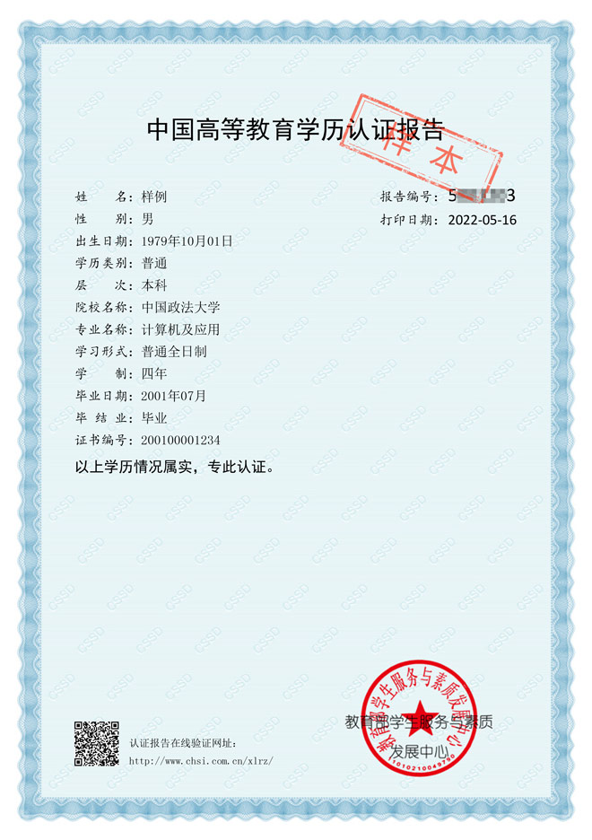
中国高等教育学位认证报告（2022年8月15日前旧版报告）：
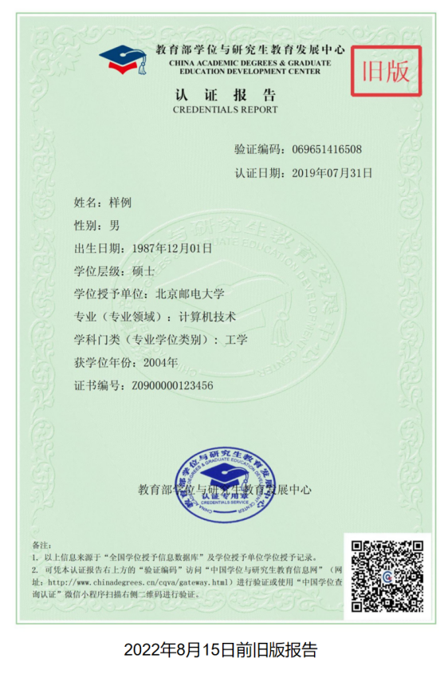
中国高等教育学位认证报告（2022年8月15日后新版报告）：
